MATICA UMIROVLJENIKA
HRVATSKE UDRUGA BUZET
II. istarske brigade 11
52420 BUZET

Broj: 20/2019
Buzet, 29. 03. 2019.

I Z V J E Š T A J O R A D U

MUH UDRUGE BUZET ZA 2018. GODINU

UVOD

U cilju transparentnosti rada i poslovanja, Udruga umirovljenika Grada Buzeta,
sastavlja narativni i financijski izvještaj o svom radu za 2018.godinu te ga objavljuje na web stranici Grada Buzeta. Izvješće je namijenjeno svim članovima Udruge, partnerima i donatorima, budućim korisnicima programa koje će ova Udruga obavljati za svoje članove kao i za širu javnost.
Udruga umirovljenika je neprofitna organizacija osnovana s ciljem poticanja i podupiranja aktivnosti radi poboljšanja i zaštite materijalnog, zdravstvenog i društvenog položaja umirovljenika, u skladu s pravima na uživanje minulog rada, organiziranje međusobne suradnje i pomoći utemeljene na načelima uzajamnosti i solidarnosti te ostvarivanja drugih interesa umirovljenika.
Udruga teži boljoj organizaciji i jačanju kapaciteta u provedbi zacrtanih ciljeva, promovirajući volonterski rad koji ionako članovi udruge svakodnevno provode kroz funkcioniranje udruge do brige za potrebite članove.
Rad Udruge moguć je uz podršku Grada, Matice umirovljenika istarske županije, donatora i naših članova te uz suradnju sa udrugama koje djeluju na ovom području. Svima zahvaljujemo na dosadašnjem povjerenju, partnerstvu i suradnji u nadi da će se i dalje, zajedničkim snagama, još bolje razvijati program i rad ove Udruge.

1. USTROJSTVO UDRUGE
Teritorijalno Udruga djeluje na području Grada Buzeta, Općine Lanišće i dijelom Općine Oprtalj (područje MO Livade) u osam podružnica: Podružnica Buzet- sjever, Podružnica Buzet-jug, Podružnica Krušvari, Podružnica Vrh, Podružnica Sovinjak Podružnica Štrped, Podružnica Livade i Podružnica Kras.
Sa danom 31.12. 2018. godine učlanjeno je 906 umirovljenika, što je u usporedbi sa 2017. godinom, bilježi se neznatno povećanje.
Međusobna prava, obveze i odgovornosti, reguliraju se u skladu sa Statutom udruge te odredbama Zakona o udrugama, Zakona o volonterstvu, Zakona o obveznim odnosima, Zakona o financiranju neprofitabilnih organizacija i drugim propisima RH, kroz ugovorom o djelu, ugovorom o volonterstvu i drugim aktima.

Tijela Udruge su:
- Skupština,
- Izvršni odbor,
- Predsjednik/ca,
- Tajnik/ica,
- Nadzorni odbor.

Predsjednica: Nadija Jermaniš

Dopredsjednica: Zlatica Stanković

Izbršni odbor: Ana Grbac, Rudolf Poropat, Slava Bazjak, Zlata Markežić, Ratko Kajin, Gracijela Črneka, Silvana Poropat, Nerino Dušić, Đani Soldatić, Zlatica Stanković i Nadija Jermaniš

Nadzorni odbor: Sonja Črneka, predsjednica, Nada Staraj i Mirna Majcan, članovi

Izvješće o radu Matice umirovljenika hrvatske Udruge Buzet, odnosi se na rad i aktivnosti Udruge za razdoblje od 1. siječnja do 31. prosinca 2018. godine prema Programu rada za 2018.godinu, prihvaćenog na redovnoj godišnjoj skupštini u prosincu 2017.godine.
U niže prikazanoj tabeli donosi se prikaz broja članova po podružnicama u 2018. godini u usporedbi sa 2017. godinom.

Red.  broj | Naziv podružnice | Broj članova
 |  | 2017. g. |  | 2018. g.
 | Buzet sjever | 301 | 304
 | Buzet jug | 239 | 231
 | Krušvari | 53 | 53
 | Vrh | 96 | 99
 | Sovinjak | 43 | 45
 | Štrped | 74 | 74
 | Livade | 77 | 88
 | Kras | 16 | 15
 | UKUPNO | 899 | 906

U 2018. godini, na žalost umrlo su 30 članova Udruge.
Prema čl. 12. Statuta Udruge i Pravilnika o pravima i obvezama članova MUH Udruge Buzet iz sredstava „Fonda solidarnosti“ za slučaj smrti, Udruga vodi i oblik štednje tj. pomoć nasljedniku preminulog člana Udruge, koji je tokom života uplaćivao godišnju „osiguraninu“ od 50,00 kn.
U „Fond solidarnosti“ je u izvještajnom razdoblju uplaćeno 19.450,00 kn od 389 članova Udruge, dok se u odnosu na 2017. godinu kada je u Fond uplaćeno 22.000,00 kn od 440 člana udruge, bilježi pad uplate za 13%.
U izvještajnoj godini je iz navedenog fonda isplaćeno 24.000,00 kuna tj. za 24 preminula člana Udruge.
Ako usporedimo broj članova Fonda solidarnosti sa ukupnim brojem članova Udruge proizlazi da je 43% članstva čini popis „Fonda solidarnosti“.

2. REDOVNE AKTIVNOSTI UDRUGE:
Tijekom 2018. Godine radilo se na:
-prikupljanju članarine i učlanjenju novih članova,
- ažuriranju matične knjige,
- pomoći predstavniku Patronata LABOR za davanje savjeta i kompletiranju dokumenata
korisnicima inozemnih mirovina,

- programu organizacije pomoći u kući i dodjeli pomoći socijalno ugroženim umirovljenicima i

subvencijama pojedinih troškova u domaćinstvu, kroz sjednice Socijalnog vijeće Grada,

- organiziranju edukacija, predavanja i radionica

- posjetama starijih članova Udruge uz prigodan poklon za božićne blagdane,

- posjetama naših članova u Domu za starije Buzet, povodom Dana starijih osoba,

- suradnji sa Gradom Buzetom, Općinama Lanišće i Oprtalj, radi osiguranja dodatnih

sredstava za rad Udruge i rješavanje socijalnih problema umirovljenika sa tih područja,
- prijavama na raspisane natječaje za ostvarivanje financijske potpore iz proračuna Grada
Buzeta, općina Lanišće, i Oprtlja za redovan rad Udruge, te Zaklade sa poticanje
partnerstva i razvoja civilnog društva IŽ, za projekt „Da li znate da imate pravo na…“ sa
primjenom od 01.01.2019. godine i prijava na Javni poziv za dodjelu financijskih podrški za
projekte malih vrijednosti Istarske županije za „Nordijsko hodanje“.
- uređivanju Facebook stranice i slanje SMS poruka članstvu,
- priprema materijala za objavu na WEB stranicama Grada Buzeta,

- suradnja sa privrednim, društvenim i ostalim subjektima na području Udruge,

- suradnja sa umirovljeničkim udrugama susjednih općina i gradova, Maticom umirovljenika

Istarske županije, udrugama susjednih država, te sa svim Udrugama na području Grada a

posebno sa Sindikatom umirovljenika Roč i Udrugom antifašista grada Buzeta.

Održane su 2 sjednice Skupštine, te 6 sjednica Izvršnog odbora.

Na svojim sjednicama Skupština je:
usvojila:
- Izvještaj o radu za 2017.godinu;
- Izvještaj o financijsko-materijalnom poslovanju za 2017.godinu;
- Izvještaj Nadzornog odbora;
te donijela:
- Pravilnik o zaštiti osobnih podataka
- Pravilnik o članarini
- Program rada za 2019.godinu
- Financijski plan za 2019.godinu
- Odluku o prijemu u počasno članstvo Udruge

Izvršni odbor razmatrao je:
- materijale za Skupštinu (izvještaje, planove, poslovnike)
- prijedlog za prijem u počasno članstvo Udruge
- prijedlog Pravilnika o članarinama
- izvještaj o radu za 1.polugodište 2018.godine
- izvještaj o financijskom poslovanju za 1.polugodište 2018.godine
- informacije o sportskim aktivnostima (hodanje, rekreativne vježbe)
- informacije o sportskim susretima, susretima i izletima,
- informaciju o aktivnostima povodom Svjetskog dana starijih osoba
- ostale informacije (predavanja, radionice)
- izvještaje sa sjednica Skupštine MUH-a i sjednica Skupštine i IO MUIŽ,
te donio odluku:
- o datumu i mjestu održavanja Skupština, te njihovom
dnevnom redu
- o organiziranju odlaska na terapiju u toplice Topusko
- o organiziranju jednodnevnog izleta na Lošinj
- o organiziranju dvodnevnog izleta u Zadar, Šibenik
- o odlasku na susret sa umirovljenicima iz Kopra i susret umirovljenika RH u
Golubinjaku,
- o organiziranju pohoda po Land art stazi Učka
- o sudjelovanju na sportskim igrama umirovljenika Istarske županije u Puli
- o organiziranju međunarodnog turnira „Subotina 2018“
- o programu povodom Dana starijih osoba
- o održavanju prijema za volontere, povodom Dana volontera
- o veličini i sastavu te podjeli božićno-novogodišnjih paketa
- o održavanju božićno-novogodišnjeg druženja

3. VOLONTERSKI RAD
Tijekom godine se kroz volonterski rad od strane 50-tak članova ove Udruge, odrađeno 1069 sati. Volonterskim radom uključene su slijedeće aktivnosti, sakupljanje članarine, obavještavanje članstva o aktivnostima koje organizira Udruga (predavanja, susreti, izleti i drugo), vođenje vježbi, pješačenja i sportskih aktivnosti, pomoć u organizaciji sportskih takmičenja, vođenje kreativne radionice, prijevozi, druženja, čuvanje i njega, dostava lijekova i sl.
-u svibnju osam naših članova volontiralo je na 16. Susretu prijateljstva u Kotlima, međunarodnom susretu osoba sa posebnim potrebama.

4. SPORTSKE AKTIVNOSTI

- U povodu Dana Grada organiziran je međunarodni sportski susret „Subotina 2018“;

turnir u boćanju za muškarce i žene i turnir u pikadu za žene. Na turniru je ukupno

sudjelovalo 13 ekipa umirovljenika iz Istre i jedna ekipa iz Kopra. 10 ekipa u boćanju u

muškoj konkurenciji, 7 ekipa u ženskoj konkurenciji te 8 ekipa u pikadu za žene, ukupno

110 takmičara.
- Sudjelovali smo sa ekipama na međunarodnim, županijskim i lokalnim turnirima,
(Županijski turnir Pula, boćanje muški i žene te pikado žene)
- Organizirano je pješačenje, dva puta mjesečno, u trajanju od 2-3 sata, gdje prosječno
sudjeluje 9 članova.
- Utorkom su se organizirane rekreativne vježbe u trajanju od 1,30 sati. Vježbe se održavaju
u sportskoj dvorani. Prosječno sudjeluje 10 naših članova.
- Redovito su se održavali treninzi boćanja za žene, jednom tjedno. Voditelj ekipe je Nevija
Divjak. Ekipu sačinjava 6 članova.
- Održavaju se redoviti treninzi u pikadu, dva puta tjedno. Voditelj ekipe je Ana Prodan.
Ekipu sačinjava 10 članova.
- Organizirao se tečaj nordijskog hodanja. Višesatni tečaj uspješno je savladalo 8 članova,

4. EDUKACIJE
- U ožujku započela je informatička radionica u trajanju od 10 sati početnog i 10 sati naprednog programa. Prisustvovalo je 25 polaznika,
- U ožujku održano je predavanje od strane policijskih službenica PP Buzet Lisjak-Has i
Bermanec na temu Zakona o zaštiti od nasilja u obiteljima, predavanju je učestvovalo 18
naših članova.
- U lipnju je održan Edukativno-rekreacijski pohod po Land art stazi Učka. Voditeljica Zlata
Markežić upoznala nas je s stazom i svih 20 postaja .
- U srpnju posjetili smo Islamski kulturni centar u Rijeci. U samom centru u jednosatnom
predavanju upoznati smo sa osnovama Islamske kulture i religije. Predavanje je bilo
veoma edukativno, obzirom da mi praktički ne poznajemo islamsku kulturu. Na predavanju
je bilo 50 naših članova.

5. KREATIVNA RADIONICA
Devet članova kreativne radionice pod vodstvom umirovljenice Radmile Čendak je u 60
sati rada tijekom 2018. godine, izradila 100-njak prigodnih čestitki za božićne i uskršnje
blagdane, 10-tak buketa cvijeća i predmeta od papira, kartona, plastike, špage i drugih
prirodnih materijala.

6. ZDRAVSTVENI PROGRAM

- U listopadu je organiziran zajednički odlazak u lječilište Topusko, gdje je išlo 33 članova.
- U travnju u suradnji sa Gradom Buzet i ostalim suorganizatorima ustanova i udruga na
području Grada, održana je akcija „Hoditi i zdravi biti“ na kojoj je učestvovalo 30-tak
umirovljenika.

7. SUSRETI, IZLETI I DRUŽENJA
- U povodu 8.marta u suradnji sa Gradom Buzetom, Udrugom antifašista i Sindikatom umirovljenika Roč, održan je prigodan program gdje je prisustvovalo 65 naših članova,
- U povodu 1. maja zajedno sa Udrugom antifašista i Gradom Buzetom održan je piknik u Sv.Duhu gdje je prisustvovalo 50 naših članova.
- Za 40 naših umirovljenika održan je jednodnevni izlet na Lošinj,
-Tradicionalni susret sa udrugom umirovljenika Center iz Kopra održan je u travnju u Izoli. Sudjelovalo je 45 naših umirovljenika.
- u srpnju sudjelovali smo na susretu umirovljenika u park šumi Glubnjak. U sklopu programa imali smo i posjet Rijeci. U Rijeci obišli smo Trsat (Gradinu i Svetište). U programu je sudjelovalo 50 članova udruge.
-Povodom Dana starijih osoba u hotelu Fontana organizirali smo susret starijih osoba uz prigodnu večeru i ples
- U studenom ugostili smo 45 članova Udruge umirovljenika Grada Kraljevice, kada smo ih
upoznali sa radom naše udruge, posjetili Dom za starije osobe i Istarske Toplice.
- U prosincu organiziran je jednodnevni adventski izlet u Celje i Mozirski Gaj. Na izletu je bilo
40 naših članova.
- 22.prosinca za kraj godine organizirano zajedno sa Udrugom antifašista Buzet božićno-novogodišnje druženje u hotelu Fontana. Druženju uz prigodnu večeru i ples prisustvovalo je 98 naših članova.

8. SUDJELOVANJE
- na 2 sjednicama Socijalnog vijeća Grada Buzeta,
- na 4 sjednica Izvršnog odbora MUH Istarske županije u Pazinu,
- na 2 skupštinama MUH Istarske županije u Puli,
- na 1 skupštini Matice umirovljenika Hrvatske u Zagrebu,
- na sastanku radne skupine Općine Lanišće pri izradi Pravilnika o socijalnoj skrbi te
- sudjelovanje na godišnjim skupštinama Udruga na području Grada Buzeta.

- OSTVARENE SURADNJE
- Udruge: Sindikat umirovljenika Hrvatske Podružnica Roč, Udruga antifašista Buzet, Udruga Josip Broz Tito, Poludnevni boravak, Športski rekreativni klub „Vita“ Pazin,
- Institucije: Grad Buzet, Dom za starije Buzet, Općina Lanišće i Oprtalj, Osnovna škola „Vazmoslav Gržalja“, Crveni križ, Centar za socijalnu skrb podružnica Buzet, Policijska postaja Buzet,
- Tvrtke: Data-biro, Lječilište Istarske toplice,
- Vanjski suradnici: Odvjetnički ured Jakac-Mraković, psiholog Meri Krbavčić Višnjić, mag.sestrinstva Maja Ivaniš, dok.medicine Marina Blažević, fizioterapeut Danijela Gržinić, prof.informatike Matea Činko

- SPONZORI I DONATORI U 2018. GODINI

- Dotacija iz proračuna Grada Buzeta i općina Lanišće i Oprtalj,
- Donacija Istarski vodovod,Karton-pak , Pivovara Buzet
- Participacije članstva
- Zaklada za poticanje partnerstva i razvoja civilnog društva IŽ (projekt „Da li znate da imate pravo na…“
- Istarska županija, financijska podrška za projekte male vrijednosti u 2018. godini (projekt „Nordijsko hodanje“)

- INSTUTICIONALNO JAČANJE
Podigli smo razinu raznolikosti izvora financiranja kroz povećanje broja prijavljenih i provedenih projekata i aktivnosti u odnosu na prošle godine a povećanjem ili zadržavanjem broja projekata, pratitelja na društvenim mrežama, objavama u lokalnom listu i Umirovljeničkom listu te porastom broja suradnji s organizacijama iz javnog, privatnog i civilnog sektora učvrstili smo javni utjecaj i vidljivost Udruge.
Na osnovu gore navedenog, smatram da će i u buduće Udruga nastaviti osiguravati svoju održivost.

Predsjednik Udruge:
Nadija Jermaniš

Prilog:

Aktivnosti

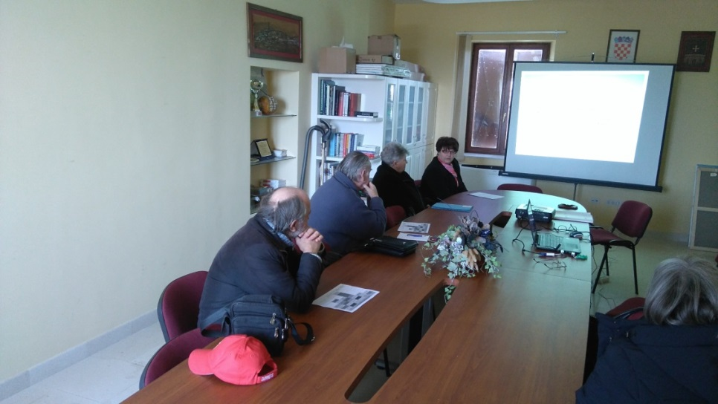
15.02. Prezentacija rada Udruge u Oprtlju

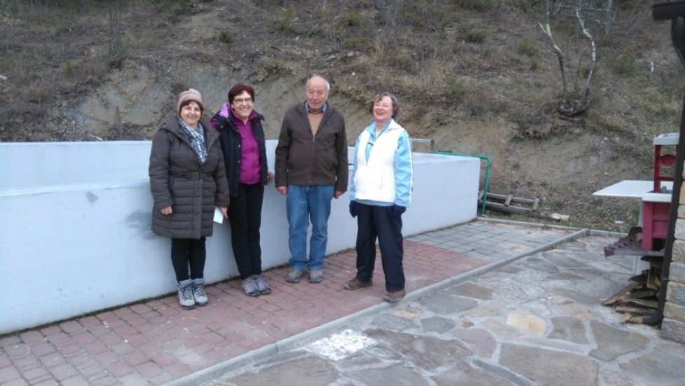
16. 02. Hodanje
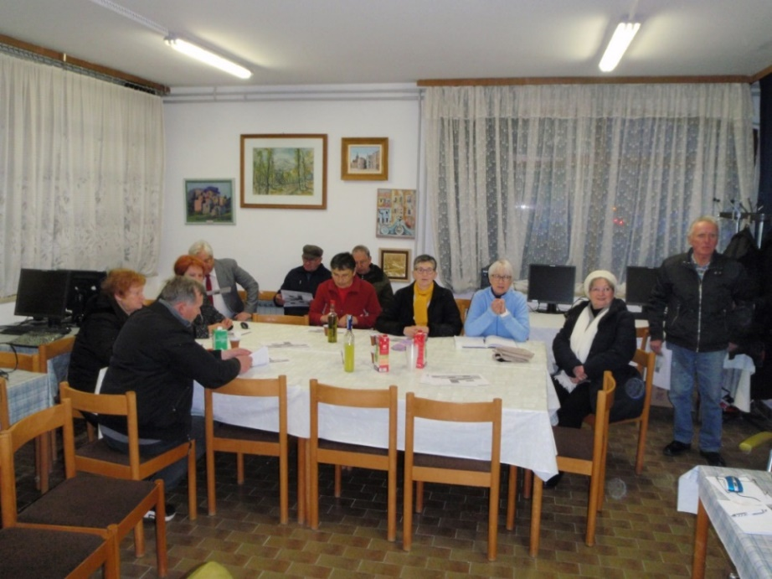
28.02. Prezentacija programa rada za 2018. u Buzetu
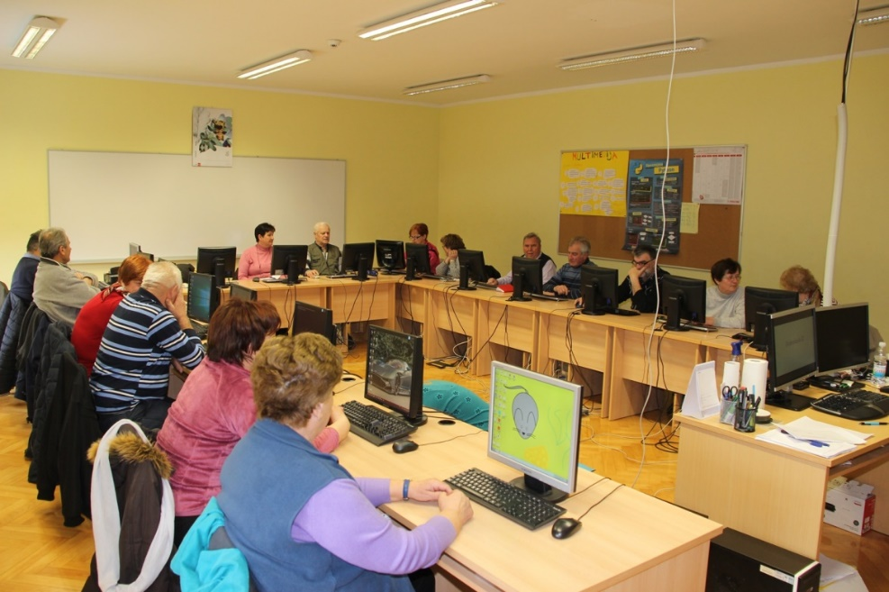
05. 03. – 26. 03. 2018. Tečaj za rad na osobnom računalu

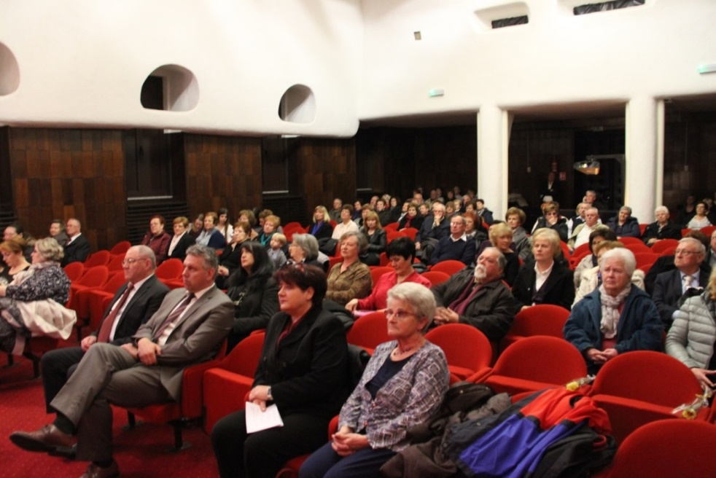
09.03. Svečani program povodom 8. Marta
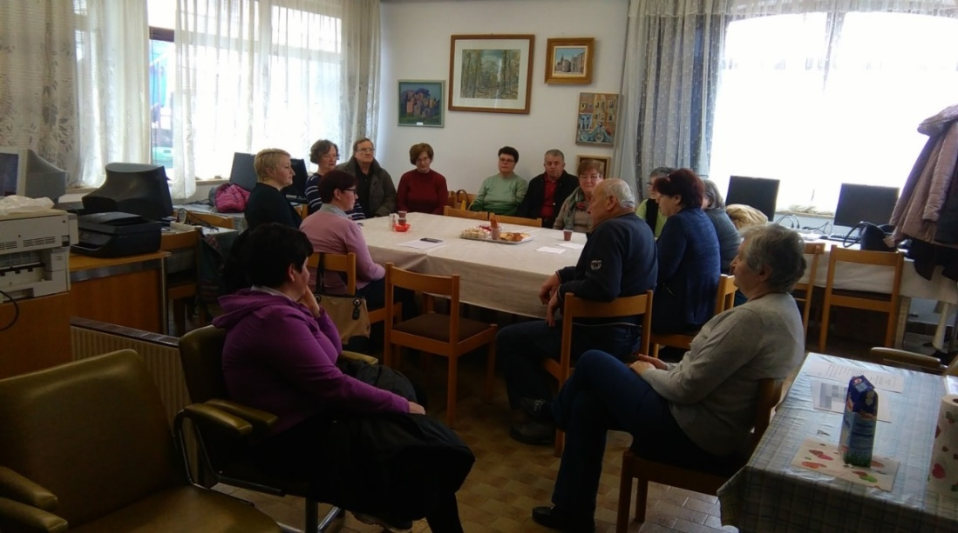
16. 03. Predavanje – razgovor “Zakon o zaštiti od nasilja u obitelji”
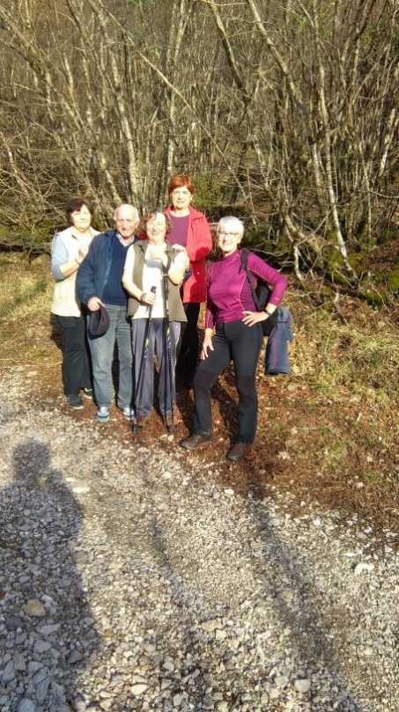
16.03. Pješačenje
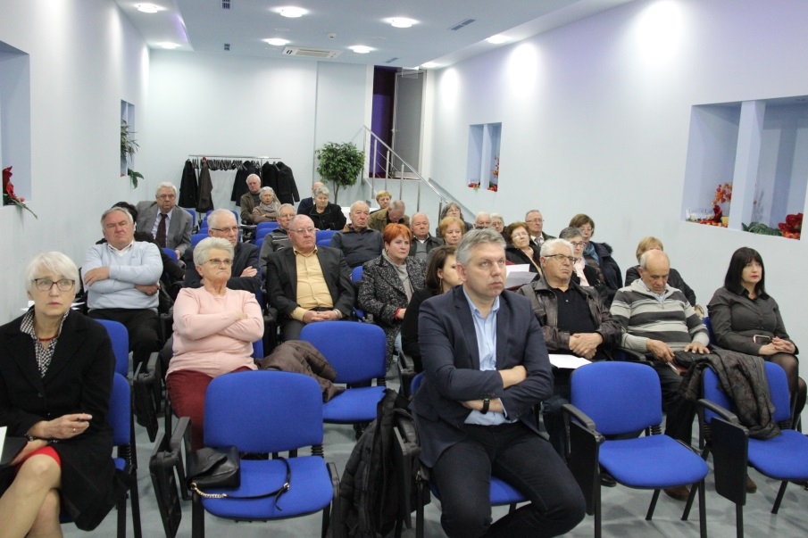
23.03. Redovna izvještajna skupština
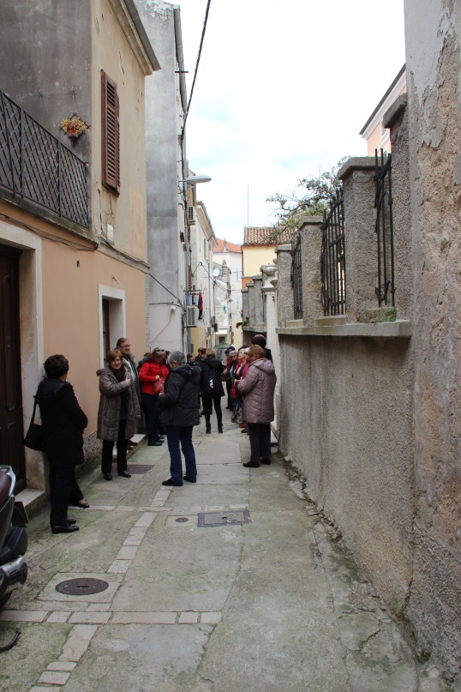
24.03. Izlet na Lošinj
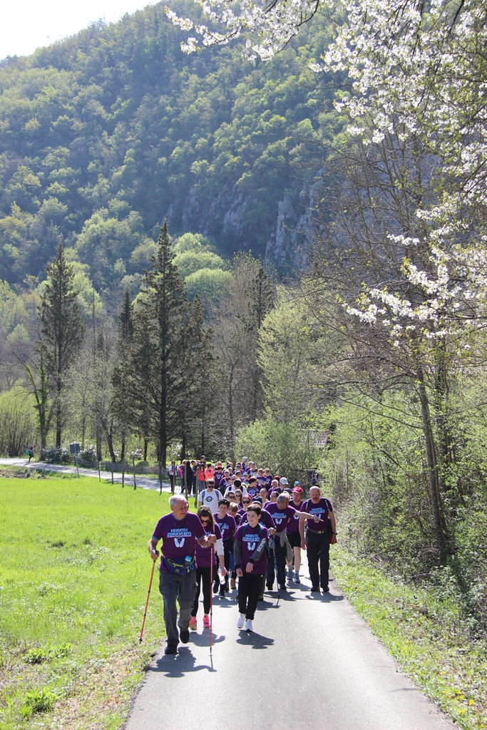
14. 04. Hoditi i zdravi biti

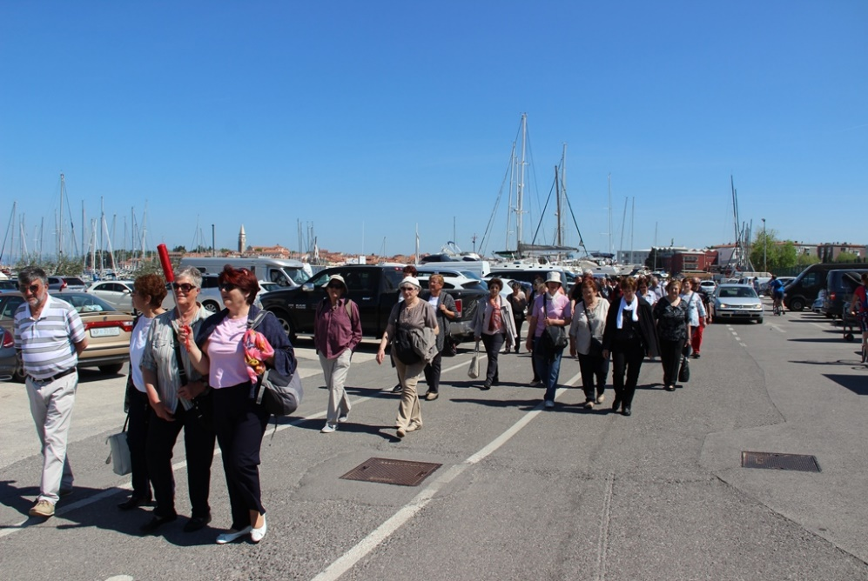
21.04. Susret s umirovljenicima Kopra u Izoli.
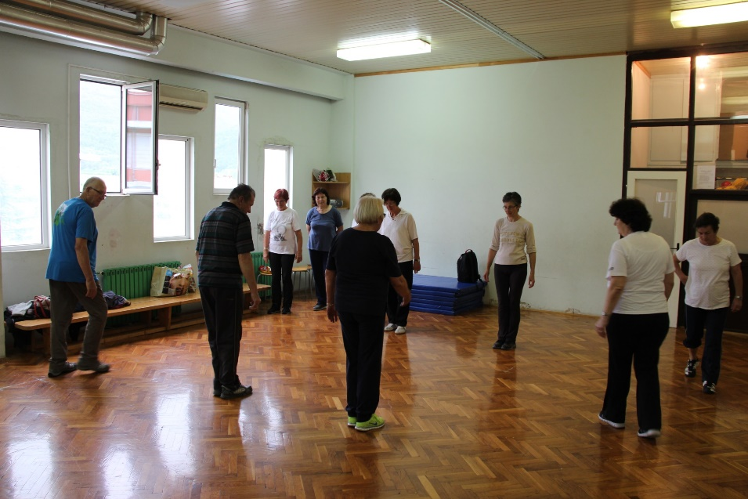
Vježbe

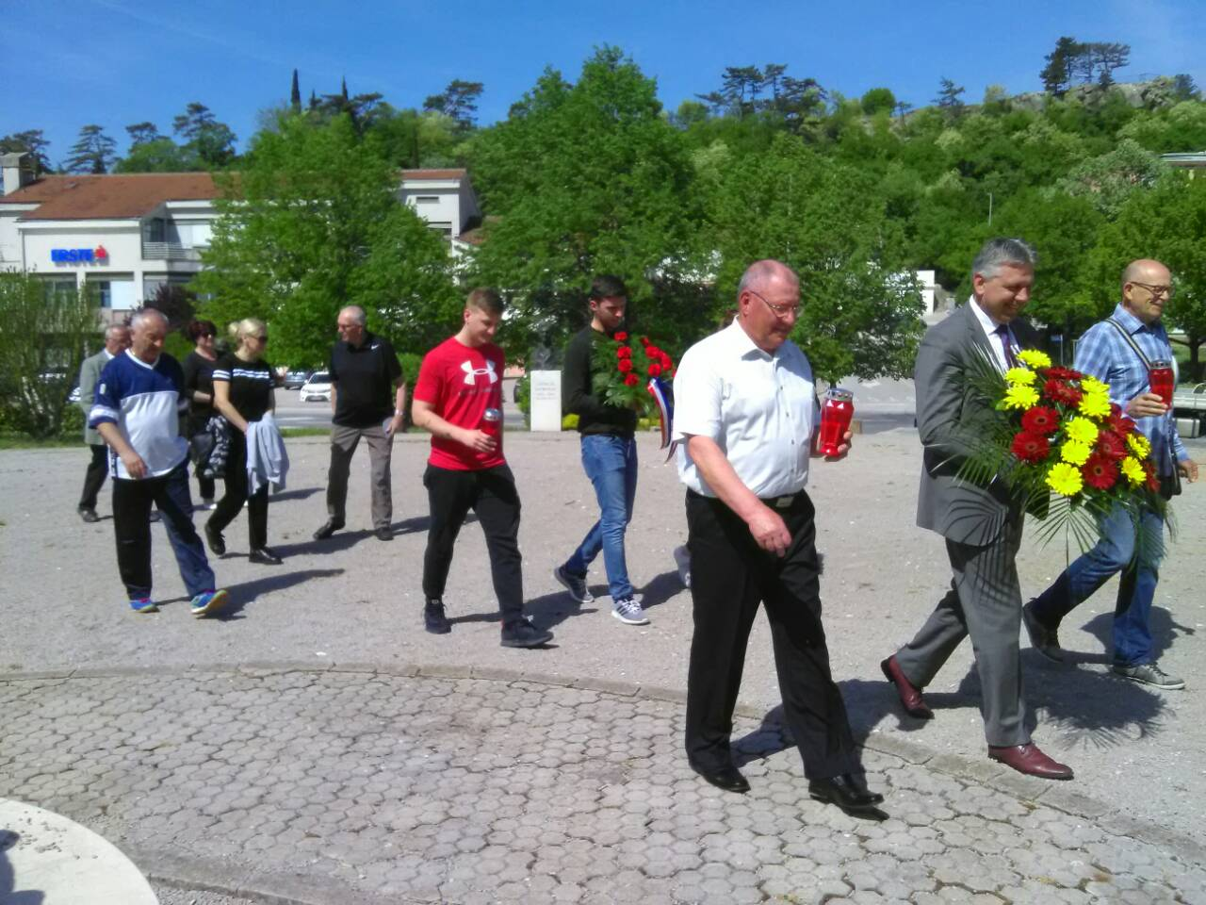
27. 04. Polaganje cviječa na centralni spomenik, povodom Dana oslobođenja grada

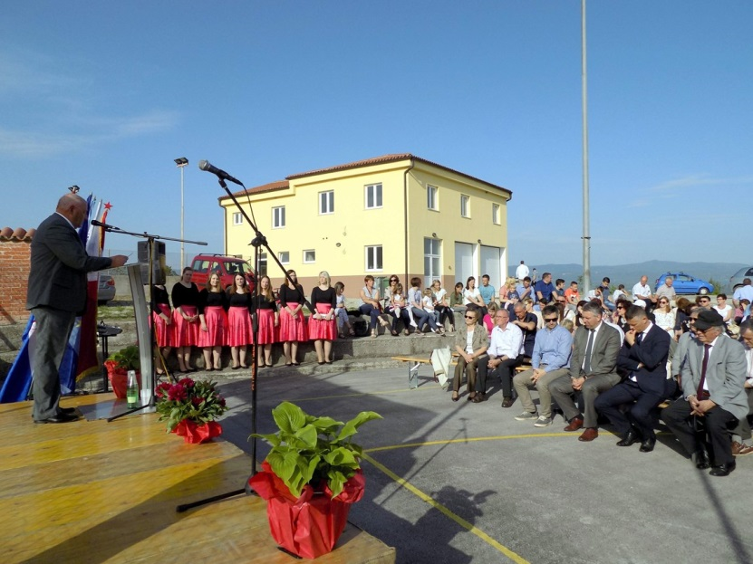
28. 04. Svečanost na Vrhu povodom Dana oslobođenja grada.

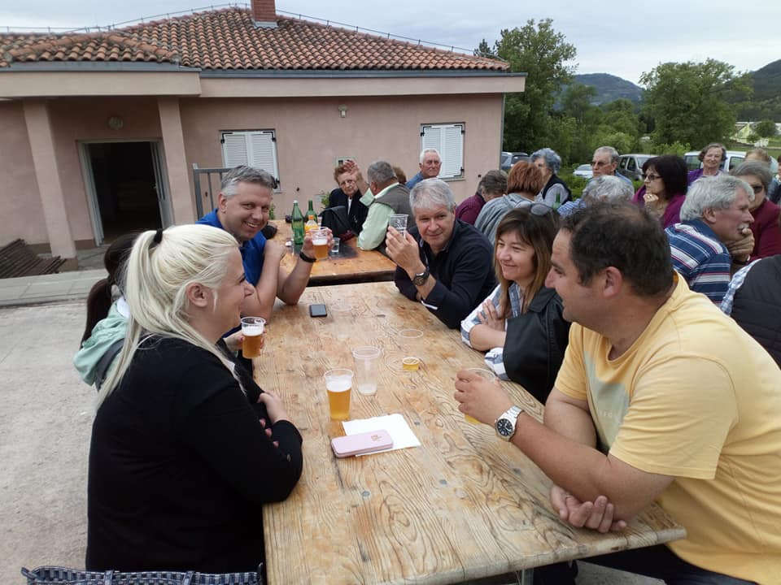
01.05. Prvomajski piknik u Sv.Duhu
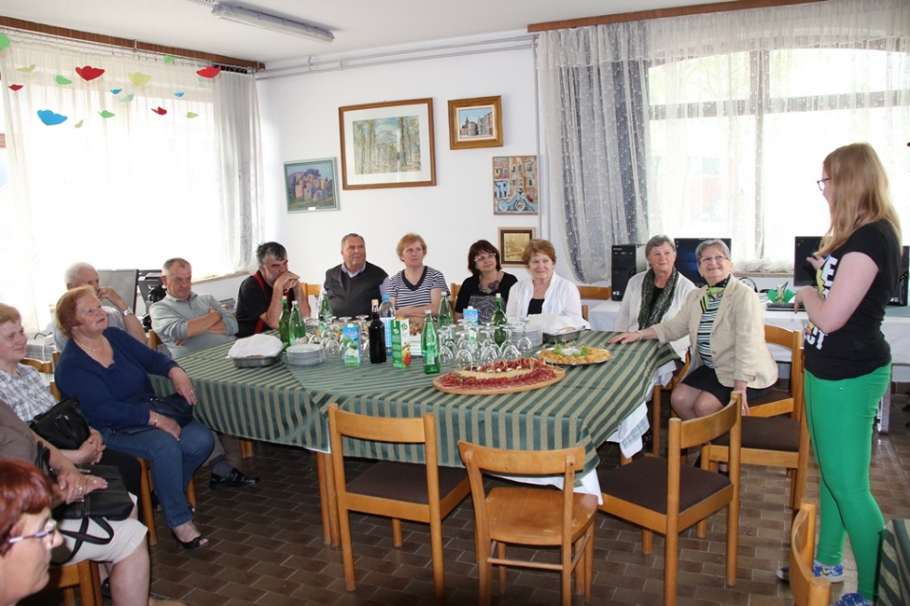
03.05. Svečanost povodom završenog tečaja za rad na PC
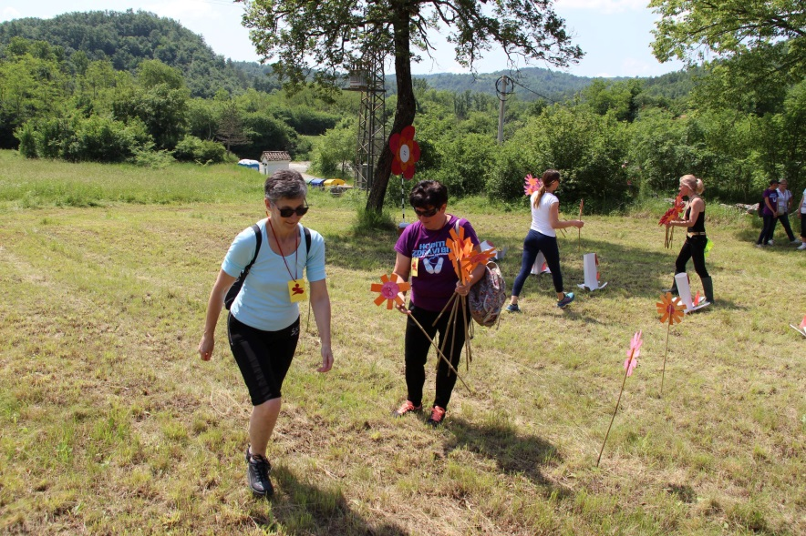
25. 05. Volontiranje na 16.susretima prijateljstva u Kotlima.
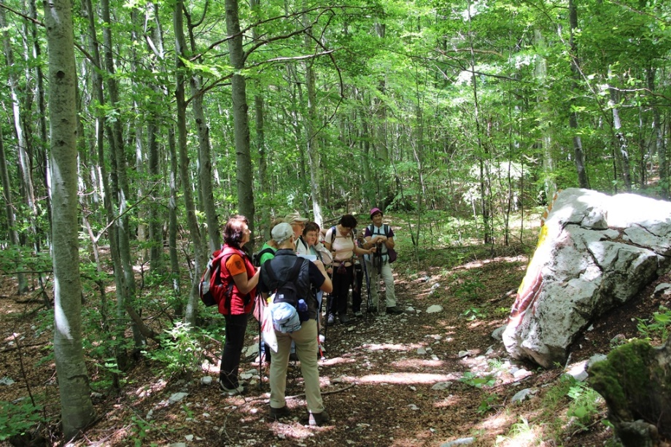
23.06. Edukativno-rekreacijski pohod po Land art stazi Učka

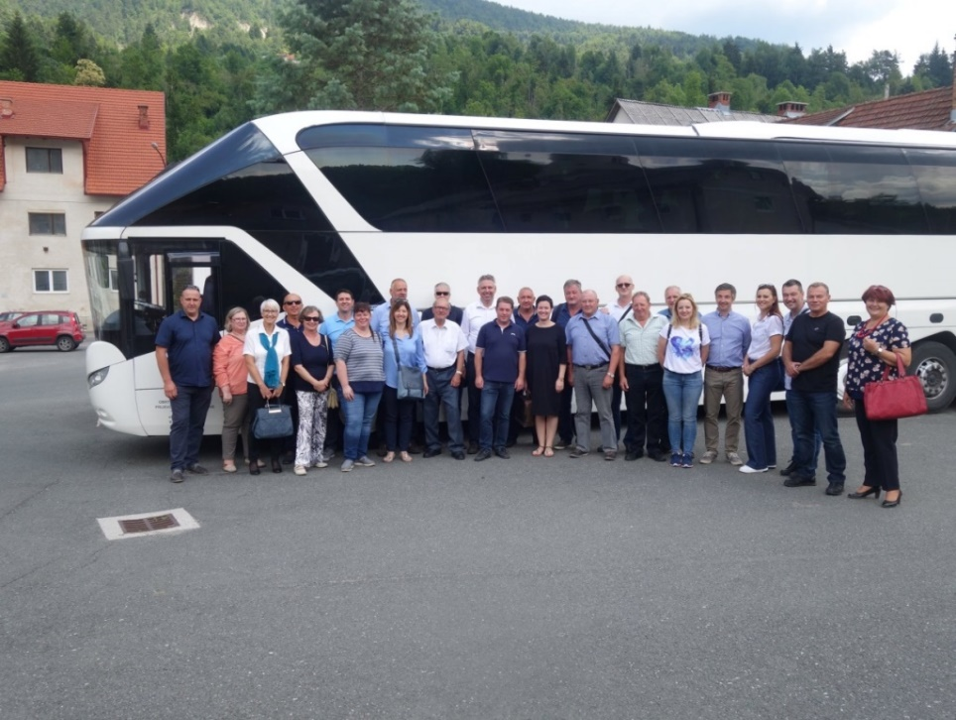
3o. 06. Prigodno obilježavanje 40. godišnjice bratimljenja s Gradom Čabrom u Čabru.
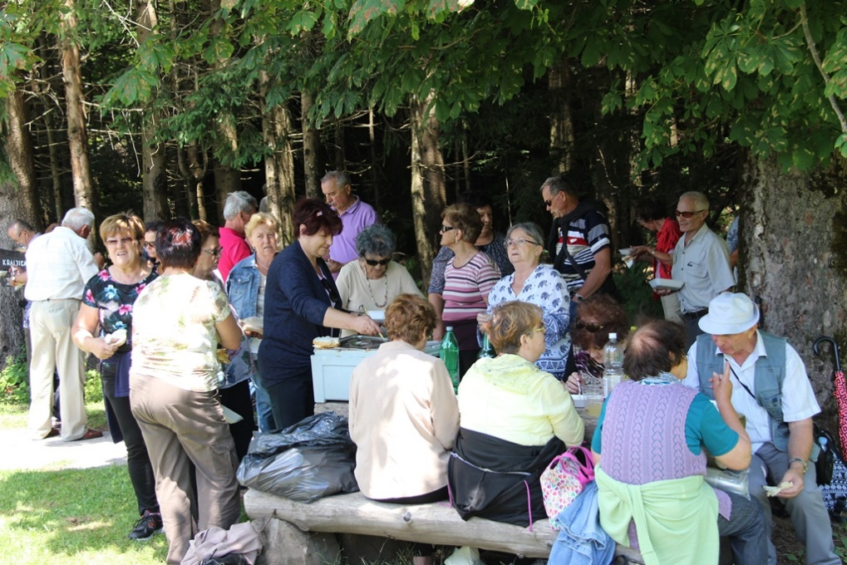
07.07. Tradicionalni susret umirovljenika u park šumi Golubinjak
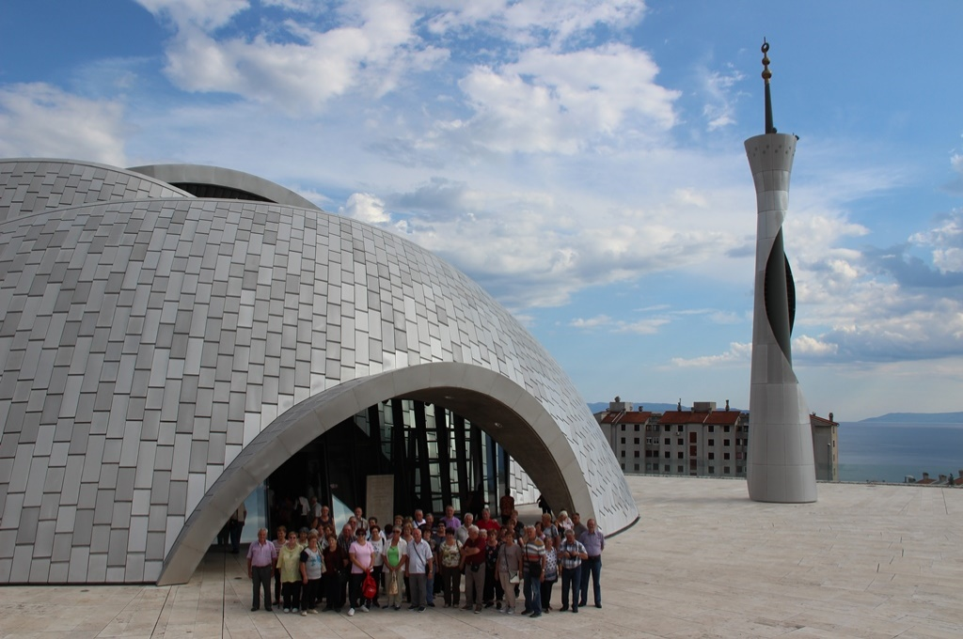
07.07. Posjeta Islamskom kulturnom centru u Rijeci
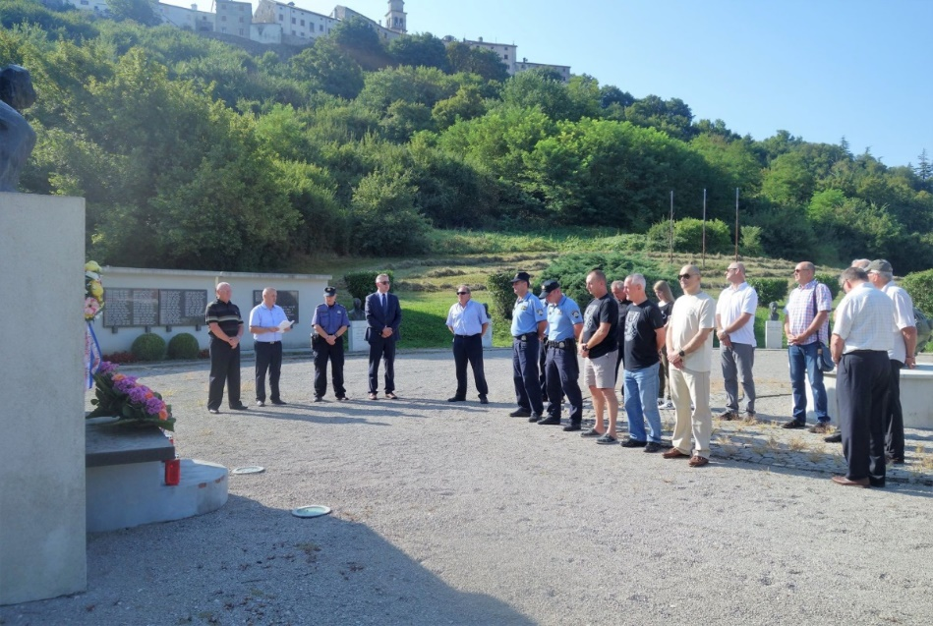
04.08. Polaganju vijenca i svijeća povodom obilježavanja Dana domovinske zahvalnosti, u spomen parku.
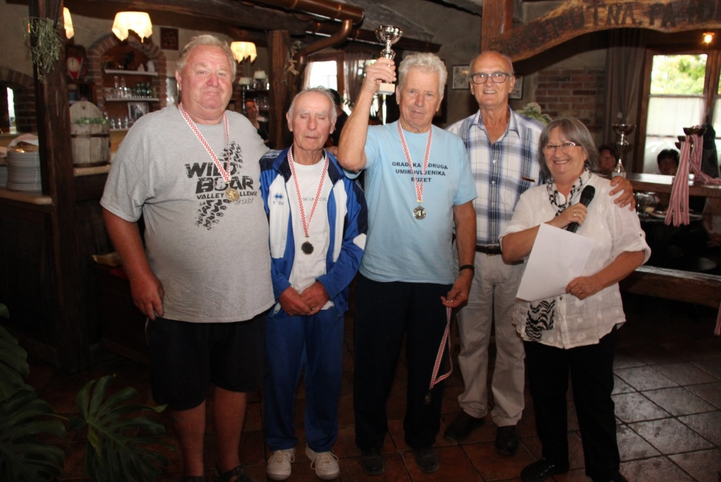
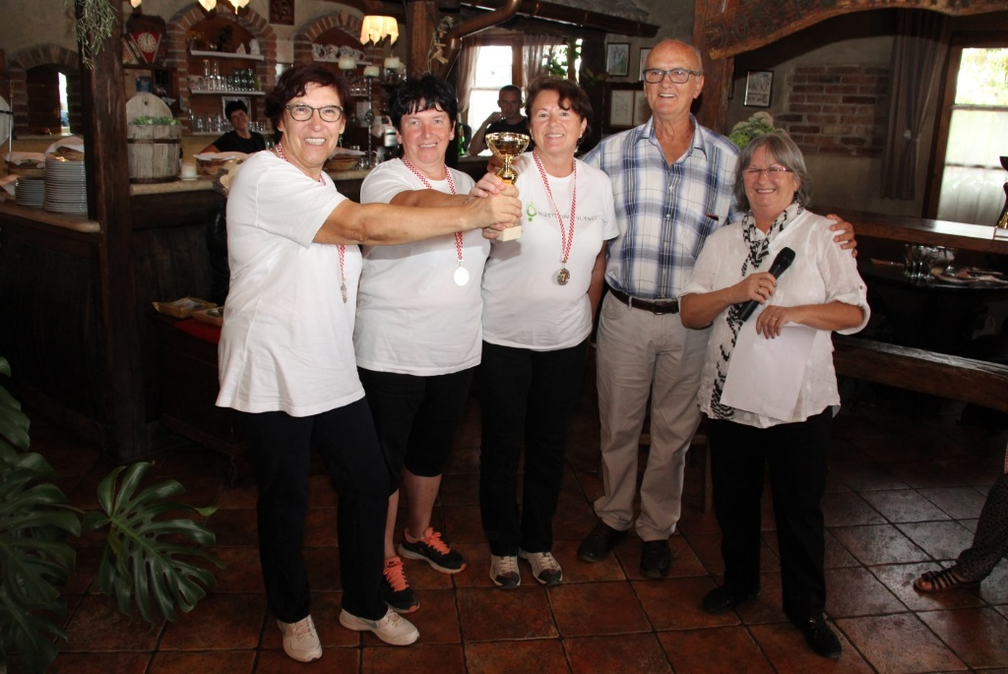
01.09. 15. Međunarodni turnir umirovljenika u boćanju i pikadu u Kozarima
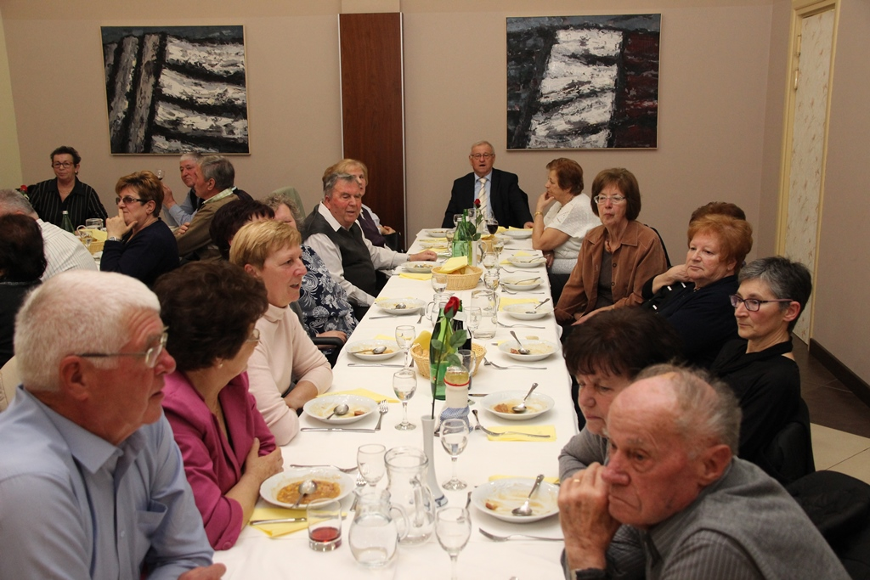
06.10. Svečanost povodom Dana starijih osoba u hotelu Fontana
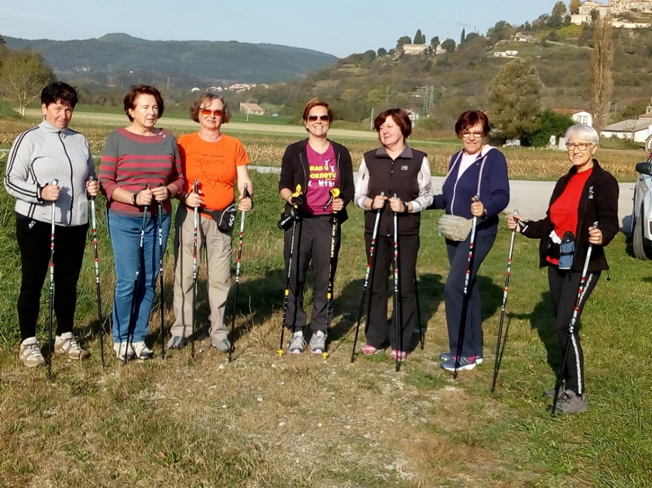
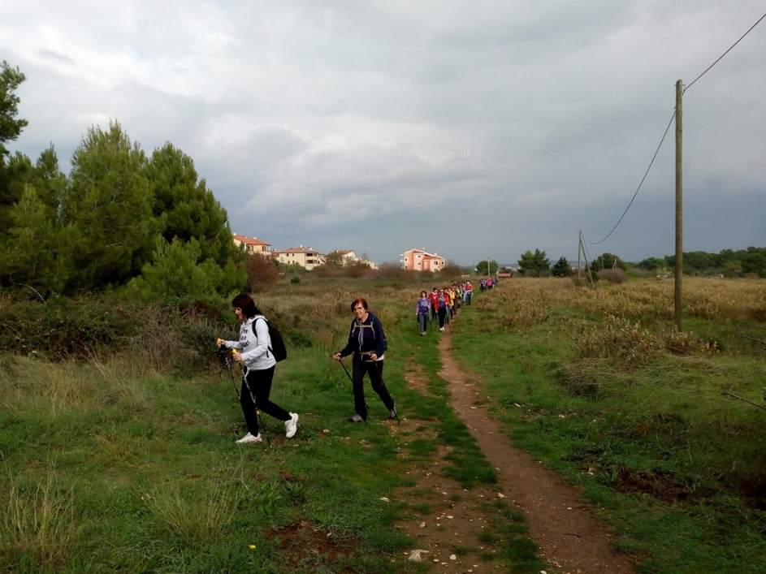
22. 10. – 07. 11. Tečaj nordijskog hodanja (sportska priprema I poduka)

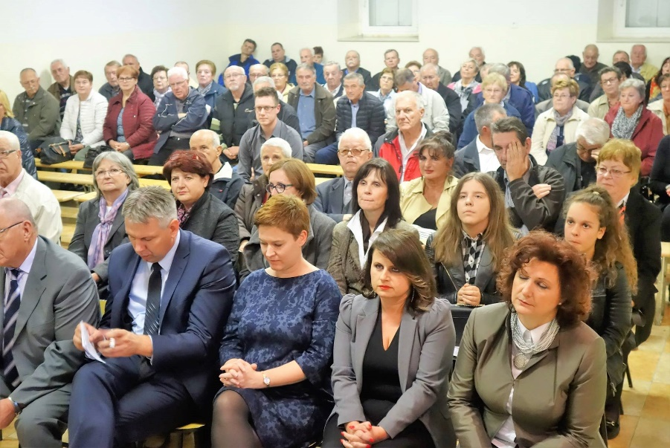
26.10. Svečanosti obilježavanja 75. obljetnice osnivanja 2. Istarske partizanske brigade u Sv. Martinu.

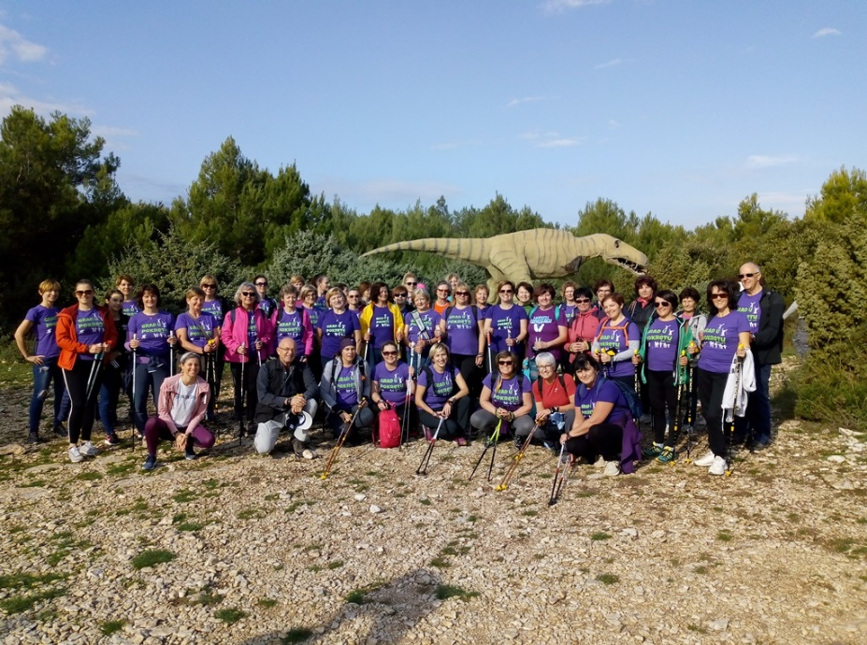
10.11. U sklopu akcije “Grad u pokretu” Grada Pazina kao gosti sudjelovali smo u završnoj akciji poduke iz
nordijskog hodanja na rtu Kamenjak.

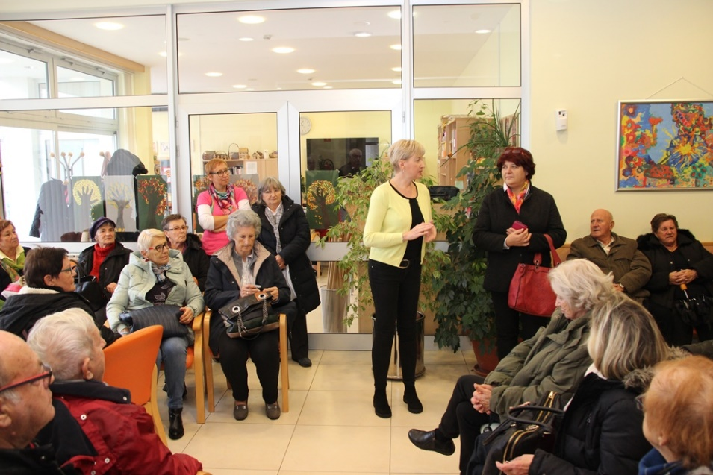
22. 11. Susret sa umirovljenicima iz Kraljevice u Buzetu
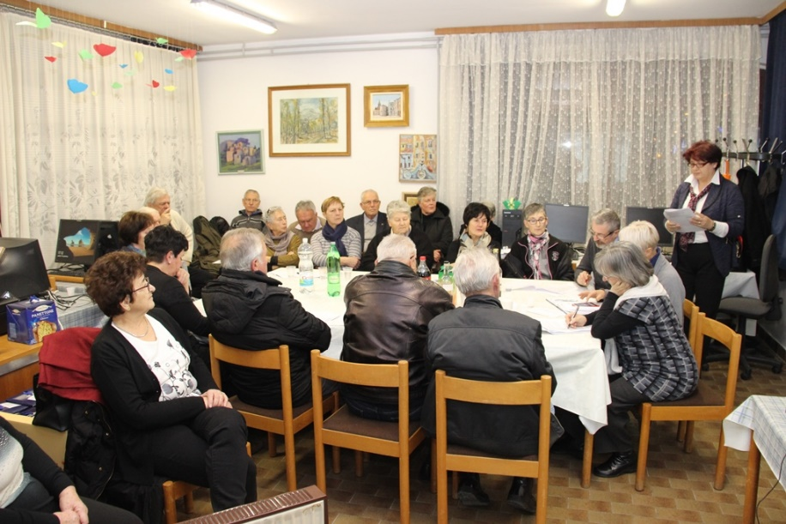
14. 12. Redovna Skupština Udruge

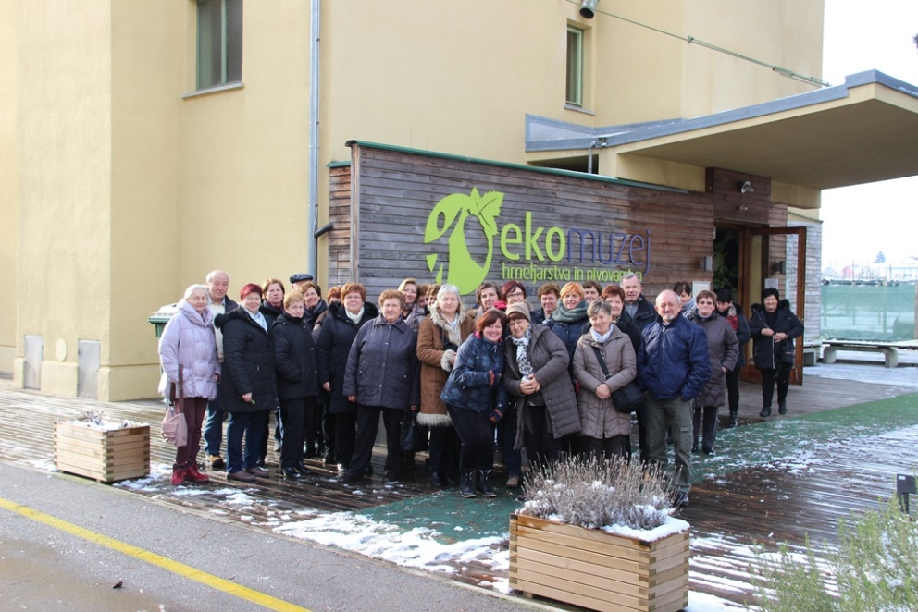
15. 12. Izlet u Žalec, Celje i Mozirski gaj

